- SOLID: Explique el Principio de Responsabilidad Unica (SRP). Ejemplifique cuando lo usaria y/o como.
El SRP dice que una clase tiene que tener solo una tarea, no puede cumplir varias tareas a la vez, para que el codigo este mas ordenado se usa esto, por ejemplo una clase factura no puede calcular precios, imprimir tickets,etc, tiene que haber una clase que haga cada cosa.
- Herencia vs. Interfaces: ¿Cual es la diferencia fundamental entre lo que una Clase Abstracta representa (identidad) y lo que una Interfaz define (comportamiento)?.
La diferencia es que en una clase abstracta los metodos que hay ya estan definidos y los heredan las clases que usan estos metodos, por ejemplo una clase abstracta animal tiene atributos como nombre y edad, todos los animales tienen nombre y edad, entonces por ejemplo Perro y gato heredan esa caracteristica, en cambio una interfaz define metodos que no se usa en todas las clases si o si, por ejemplo puede tener un metodo nadar y un pez lo hereda pero una jirafa no porque no puede nadar.
- Polimorfismo: Explique y ejemplifique el concepto.
El polimorfismo es la capacidad de las clases para responder de diferente manera por ejemplo puede haber un metodo hacerSonido() y un perro devuelve “guau” y un gato devuelve “miau”
Ejemplo:
Animal a1 = new Perro();
Animal a2= new Gato();
a1.hacerSonido();
a2.hacerSonido();
- Estructuras de Datos: Mencione dos diferencias tecnicas clave entre un Array tradicional y un ArrayList en cuanto a la gestion de memoria y tipos de datos permitidos.
un Array tiene un tamaño fijo, no puede cambiar la cantidad de elementos que tiene, un ArrayList tiene un tamaño dinamico y puede modificarse automaticamente segun la cantidad de datos que se asignen , otra diferencia es que un array almacena datos tanto tipos primitivos como objetos, pero un Arraylist solo almacena objetos

- ArrayList: Explique y ejemplifique utilizando sus metodos.
Un Arraylist es una estructura de Java que permite almacenar elementos y se puede cambiar su tamaño automaticamente, permite agregar, eliminar y buscar datos rapidamente.
Ejemplo:
ArrayList<String> nombres = new ArrayList<>();

nombres.add("Juancito");
nombres.add("ThiagoLleno");
nombres.add("PedroPorro");

System.out.println(nombres.get(1));

nombres.remove("Pedro");

System.out.println(nombres.size());

System.out.println(nombres.contains("Juancito"));

S - Principio de Responsabilidad Única (Single Responsibility Principle - SRP)
O - Principio de Abierto/Cerrado (Open/Closed Principle - OCP)
L - Principio de Sustitución de Liskov (Liskov Substitution Principle - LSP)
I - Principio de Segregación de Interfaces (Interface Segregation Principle - ISP)
D - Principio de Inversión de Dependencia (Dependency Inversion Principle - DIP)

S: Este principio dice que una clase solo puede hacer una cosa porque si hace varias cosas como procesador datos, mostrarlos, etc, cualquier cosa que se cambie en esas clases puede afectar a todo el resto del codigo, por lo que hacerlo asi es mejor para mantener el codigo y hacerlo mas ordenado
O: Este principio dice que en el codigo tiene que poder agregarse nuevas funciones sin que se necesite cambiar el codigo existente.
L: Este principio dice que las clases hijas deben cumplir su comportamiento sin que dependan de la clase padre porque si al usar una subclase se generan errores o el codigo no compila, entonces la herencia esta mal hecha.
I: Este principio dice que es mejor tener varias interfaces especificas que una sola interfaz que tenga todo, basicamente dice que evita el codigo innecesario y mejora el diseño.
D: Este principio dice que las clases deben de depender de ideas generales y no de cosas concretas osea depende de una interfaz para poder cambiar la impletementacion de la clase sin modificar la clase, esto es mejor para tener una mejor flexibilidad en el codigo.

DIAGRAMA UML:
<<interface>>
<<abstract>>
- = public
- = private
# = protected

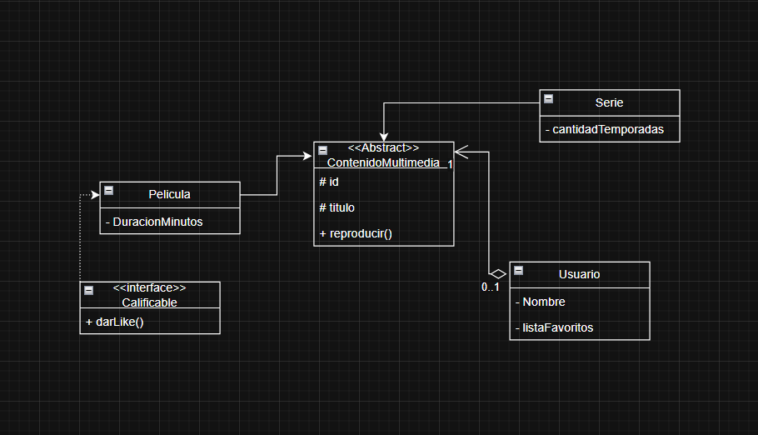

- Clases: Son los moldes para crear objetos, definen atributos y metodos:
Ejemplo:
public class Perro {
String nombre;
void ladrar() {
System.out.println(“Guau”);
}
}
- Objetos: Son instancias reales creadas a partir de una clase:
Ejemplo:
Perro p = new Perro();
- Instanciar objetos: significa crear objetos con new
Ejemplo:
Pelicula p1 = new Pelicula();
- Atributos: Son las variables
- Metodos: Son acciones q puede hacer un objeto
- Constructores: son metodos especiales q se ejecutan al crear objetos
Ejemplo:
public Pelicula(String titulo) {
this.titulo= titulo;
}
- this: representa el objeto actual:
ejemplo:
this.titulo = titulo;
- encapsulamiento: protege los atributos usando private
ejemplo:
private int edad;
- getters: sirve para obtener valores privados.
ejemplo:
public String getTitulo() {
return titulo;
}
- Setters: Sirve para modificar valores privados
Ejemplo:
public void setTitulo(String titulo) {
this.titulo = titulo;
}
- herencia: para heredar atributos y metodos
ejemplo:
public class Pelicula extends CcontenidoMultimedia
- Clases abstractas: no se puede instanciar
Ejemplo:
public abstract class ContenidoMultimedia
- Metodos abstractos: metodos sin codigo q las hijas implementan
Ejemplo:
public abstract void reproducir();
- interfaces: definen comportamientos obligatorios
ejemplo:
public interface Calificable {
void darLike();
}
- Implements: se usa para implementar interfaces:
ejemplo:
public class Pelicula implements Calificable
- Polimorfismo: objetos distintos responden distinto al mismo metodo
Ejemplo: c.reproducir();
c = pelicula (reproduce pelicula)
c = serie (reproduce serie)
- @Override: indica q un metodo remplaza otro heredado
ejemplo:
@Override
public void reproducir()
- accesos:
public
private
protected
- List: interfaz para trabajar con listas:
Ejemplos: List<String> nombres;
- ArrayList: implementacion de List
Ejemplo: new ArrayList<>();
- metodo .add: agrega elementos a una lista:
ejemplo:
listaFavoritos.add(p1);
- for-each: recorre colecciones automaticamente
ejemplo:
for(ContenidoMultimedia c: listaFavoritos) {
- imports:
ejemplo:
import java.util.List;
import java.util.ArrayList;
- super(): llama al constructor de la clase padre
ejemplo:
super(id, titulo);

